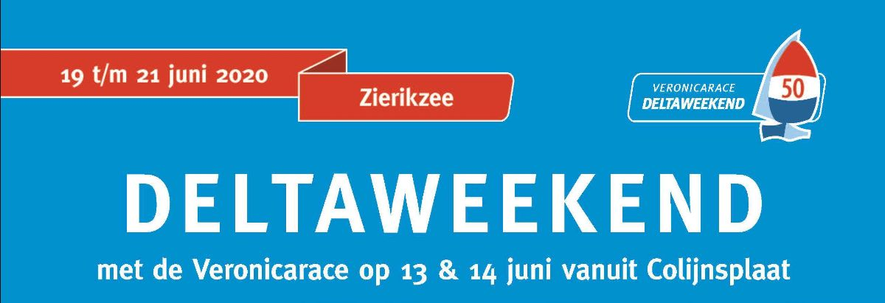

De inschrijvingen staan open!
Misschien heb je het al meegekregen op onze Facebookpagina? Vanaf dit weekend staan de inschrijvingen open voor zowel de Veronicarace op 13 en 14 juni als het jubileum Deltaweekend van 19 t/m 21 juni. Nu iedereen weer terug is van de voorjaarsvakantie, gaat de aandacht voor velen weer uit naar het komende zeilseizoen. De harde kern vaart overigens gewoon door en doet mee aan winterwedstrijden, zoals de Goofies. Geniet van de early-bird korting als je vóór 1 mei inschrijft! Ga daarvoor rechtstreeks naar onze website.

